FEIMAFE 2009
12º Feira Internacional de Máquinas-Ferramenta e Sistemas Integrados de Manufatura

Se llevó acabo del 18 al 23 de mayo la 12º FEIMAFE con 78.000 m2 en el Parque Anhembí - San Pablo – Brasil.

Con más de 1300 expositores de 27 países, se realizó la feria sectorial más importante de América.
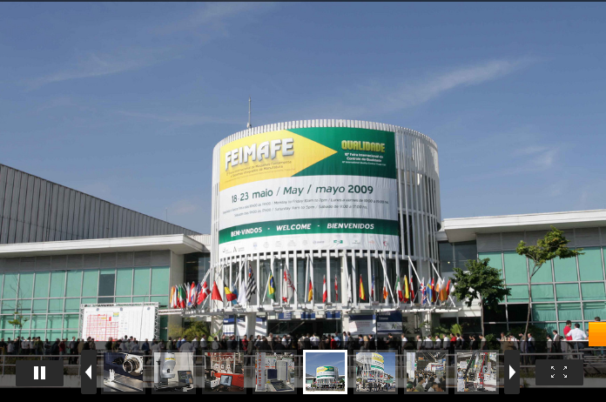
Con una destacada presencia, ADIMRA estuvo en el Pabellón
Argentino, organizado por la Fundación Exportar, representando así
a la industria metalúrgica y electrometalmecánica argentina.

Las seis empresas del sector que conformaron el Pabellón
Nacional ocuparon un área de 130 m2 y mantuvieron una continua
visita de posibles compradores.

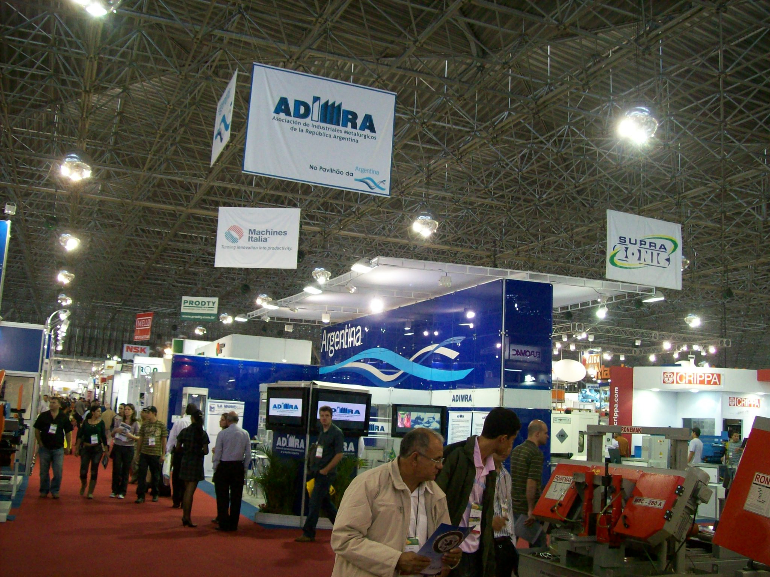
ADIMRA

ESTABLECIMIENTO METALÚRGICO RVC

GRUPO PROMECOR

INTERSYS

MIGUEL ABAD

TEKMATIC

En el acto inaugural de la feria estuvieron presentes las autoridades de ADIMRA, AAFMHA y CAFHIM, acompañados también por la Cónsul Argentino en San Pablo Sra. Teresita S. González Díaz, con quien luego se mantuvo una reunión en el stand de la entidad.

En la inauguración de la feria tuvieron la palabra el presidente de Reed Exhibitions Alcantara Machado, Juan Pablo Vera y el Presidente de ABIMAQ, Luiz Aubert Neto entre otros. En dicho evento manifestaron los tiempos de crisis que le toca vivir al sector en Brasil y las demandas al sector público brasileño para que tome medidas de activación.

Entre las reuniones mantenidas por parte de ADMIRA destacamos la realizada por las autoridades Ing. Sergio Vacca Vicepresidente 3ro, Ing. Gerardo Venutolo Secretario General, Ing. Alejandro Rodríguez Tomietto, Secretario de Relaciones Institucionales de la Comisión de Comercio Exterior y Mercosur y la Lic. Cristina Alonso, Directora de Relaciones Comerciales y Negociaciones Internacionales con el presidente de ABIMAQ Sr. Luiz Aubert Neto.

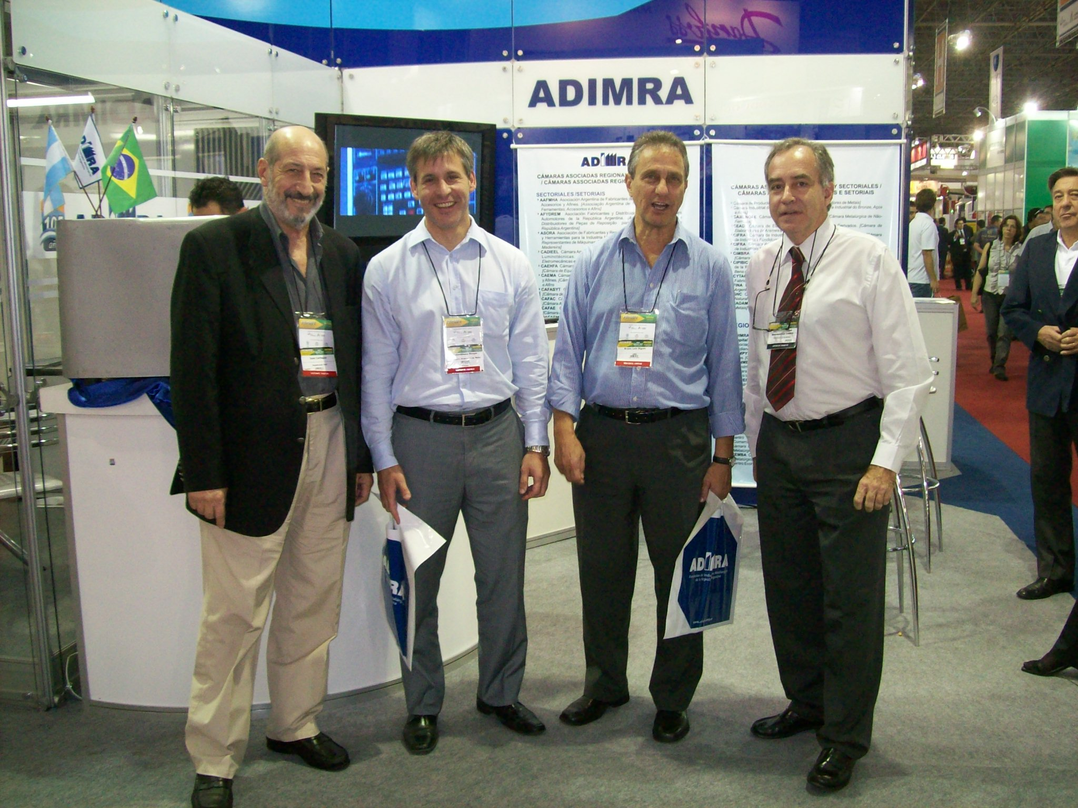

Asimismo el Sr. Juan Carfagna Presidente de la Comisión de

Tecnología y Formación y el Ing. Alejandro Rodríguez

Tomietto mantuvieron una reunión, en el stand de ADIMRA,

con las autoridades de la Asociación Brasilera de Metalurgia,

Materiales y Minería. En la cual se abordaron temas

relacionados al intercambio y apoyo en formación

tecnológica entre las entidades y sus representados.

Del mismo modo se mantuvieron reuniones con los representantes de las entidades financieras del Banco de la Nación Argentina y el Banco de la Provincia de Buenos Aires con sede en San Pablo.

Durante la feria diferentes empresarios y de distintos sectores industriales argentinos visitaron el stand de ADIMRA.

Cabe destacar que la feria contó este año con la especial participación de Francia como país invitado. También se observó la inclusión de un sector relacionando a la tecnología de la máquina herramienta al servicio de la calidad de vida, orientado a la formación de equipamientos, aparatos e insumos, médico hospitalario.

Respecto de otros años acudieron al stand de ADIMRA diferentes consultas tanto sobre la búsqueda de productos nacionales (consultas que se adjuntan al fin de este informe), como en la búsqueda de representantes o distribuidores en Argentina sobre todo de empresas de origen europeo. En el fin de este informe se encuentran las oportunidades comerciales

En esta edición se realizó una prueba piloto del funcionamiento del Catálogo Metalúrgico donde los visitantes buscaban productos nacionales. Esta nueva herramienta provocó entusiasmo en los usuarios y quedando de manifiesto la potencialidad que se vislumbra con esta herramienta, generadora de futuros negocios para con la industria metalúrgica electrometalmecánica.

Un año más, la presencia en este tipo de Ferias por parte de ADIMRA, ha resultado positiva, permite ver como el mercado externo y en especial el brasileño se encuentra en este marco de crisis mundial.

La presencia del sector en los mercados externos, se deberá prolongar en el tiempo y en los diferentes eventos internacionales como política con objetivos de largo plazo.

AMC / MFP /SRM

12º Feira Internacional de Máquinas-Ferramenta e Sistemas Integrados de Manufatura

OPORTUNIDADES COMERCIALES
Nº | CODIGO | DEMANDA
1 | F001 | Sierras sin fin y circulares
2 | F002 | Máquina para fabricar moldes plásticos
3 | F003 | Máquina para corte de papel
4 | F004 | Fábrica de galvanizado
5 | F005 | Barras de acero -calidad 1045 - 1020-
6 | F006 | Alambre MIG - especificaciones:
 |  | ER70S-6 con espesores de 0.8; 0.9; 1.0 y 1.2 mm - acero carbono
 |  | ER308L con espesores de 0.8; 0.9; 1.0 y 1.2 mm - acero inoxidable
 |  | A WS A 5.18 E71T-1 (alambre tubular) con espesores de 0.8; 0.9; 1.0 y 1.2 mm - acero carbono

Para ampliar información sobre estas oportunidades comunicarse con el Dto. de Comercio Exterior con la Sra. Sylvia Mini o el Lic. Marcelo Pereyra por mail a mercosur@adimra.org.ar ó comercioexterior@adimra.org.ar ó por teléfono al (011) 4371-0055.

